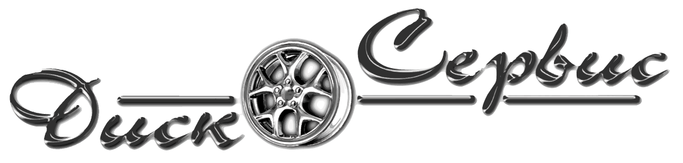
Прейскурант на ш/м услуги.
Шины RUN Flat.

Легковые а/м.

R - 16 - 1 колесо 920 руб.
R - 17 - 1 колесо 1.150 руб.
R - 18 - 1 колесо 1.330 руб.
R - 19 - 1 колесо 1.630 руб.
R – 20 - 1 колесо 1.830 руб.
R – 21 - 1 колесо 2.000 руб.
Внедорожники.
R – 16 - 1 колесо 1.000 руб.
R - 17 - 1 колесо 1.200 руб.
R - 18 - 1 колесо 1.570 руб.
R - 19 - 1 колесо 1.800 руб.
R - 20 - 1 колесо 2.100 руб.
R - 21 - 1 колесо 2.510 руб.

Администрация

